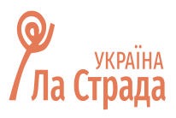

*Громадська організація "Ла Страда-Україна"*

**Національна дитяча гаряча лінія**

**з попередження домашнього насильства, торгівлі людьми та ґендерної дискримінації**

**0 800 500 225** (безкоштовно зі стаціонарних та мобільних телефонів)

Короткий номер **116 111** (безкоштовно з мобільних телефонів)